Общая часть
  - Назначение
Измеритель температуры многозонный (термокоса) предназначен для замера температуры грунтов в термометрических скважинах.
Совместно с термометрической скважиной термокоса обеспечивает возможность измерения температуры грунтов по ГОСТ 25358-2020 «Грунты. Метод полевого определения температуры».
Опросный лист является заданием изготовителю на разработку, изготовление, и поставку термокосы на площадку строительства.

  - Условное обозначение

РГТ-ИТМ2-…

ТРЕБОВАНИЯ К ПРОЕКТИРОВАНИЮ, ИЗГОТОВЛЕНИЮ И ПОСТАВКЕ ОБОРУДОВАНИЯ

Таблица 1
НАИМЕНОВАНИЕ ПАРАМЕТРА | ЗНАЧЕНИЕ ИЛИ ОПРЕДЕЛЯЮЩИЙ ПАРАМЕТР
ТЕХНИЧЕСКИЕ ХАРАКТЕРИСТИКИ И ОСНОВНОЙ СОСТАВ ОБОРУДОВАНИЯ
1. Климатическое исполнение по ГОСТ 15150, не менее | УХЛ1
2. Габаритные размеры (общая длина изделия), мм | Определяется проектом
3. Средняя наработка до отказа, ч, не менее | 87 600
4. Средний срок службы, лет, не менее | 12

ХАРАКТЕРИСТИКИ РАБОЧЕЙ СРЕДЫ
1. Условия эксплуатации:
- рабочий диапазон измеряемых температур, °С | минус 60 ...плюс 85
- относительная влажность окружающего воздуха при  25 °С, % | 100
ТРЕБОВАНИЯ К МЕТРОЛОГИЧЕСКОМУ ОБЕСПЕЧЕНИЮ
1. Показатель тепловой инерции, с, не более | 25
2. Межповерочный интервал, лет, не менее | 5
3. Инструментальная погрешность измерений, °С, не хуже, | ± 0,1

ТРЕБОВАНИЕ К ИЗГОТОВЛЕНИЮ И КОНСТРУКТИВНОМУ ИСПОЛНЕНИЮ
1. Требования к изготовлению | Полной заводской готовности
2. Конструктивные характеристики: | (Расход массы материалов дан на одно изделие)
- вынос (расстояние от подключаемого разъёма до устья скважины/уровня земной поверхности), м | Определяется проектом
- рабочая зона (расстояние от устья скважины/уровня земной поверхности до последнего датчика), м | Определяется проектом
- количество датчиков температуры, шт. | Определяется проектом
- глубина расположения первого датчика от уровня земной поверхности, м | Определяется проектом
- расположение датчиков | Согласно Приложению
- характеристика кабеля | Медный трёхжильный с оболочкой из  кремнийорганической резины
- наружный диаметр кабеля, мм, не более | 6,0
- диаметр кабеля с датчиком, мм, не более | 12,0
- вес изделия, кг, не более | Определяется проектом
- степень защиты от воздействия пыли и воды по ГОСТ 14254 | IP68
- интерфейс связи с вторичным прибором | SMAART Wire
- взрывозащищённое исполнение | Да
- стойкость к химически агрессивным средам | Да
- материал защитной арматуры (гильз) датчиков температуры | Металл
- соединение датчиков на кабеле | Соединение датчиков термокосы должно обеспечиваться на одной общей шине и располагаться в единой оболочке (с применением одного кабеля между датчиками)
- разъём для подключения термокосы к вторичному прибору | Разъём с защёлкой и защитой от нежелательного размыкания
- полимерное защитное покрытие гильз датчиков температуры во избежание их примерзания к стенкам скважины | Да
- совместимость оборудования | Совместимо с оборудованием, поставляемым по опросным листам _______, _______

ТРЕБОВАНИЯ К ИСПЫТАНИЯМ И ПРИЕМКЕ ОБОРУДОВАНИЯ
1. Требования к проведению приёмочных испытаний | 1. Приёмо-сдаточные испытания должны быть проведены на заводе-изготовителе по техническим условиям или программе и методике приёмо-сдаточных испытаний.  2. Контроль деталей, узлов, сборочных единиц, комплектующих производится заводом-изготовителем в процессе производства в установленном порядке и по действующей нормативно-технической документации

ТРЕБОВАНИЯ К ПОКАЗАТЕЛЯМ НАДЕЖНОСТИ
1. Требования к показателям надёжности и безопасности | Показатели надёжности и безопасности изделия необходимо обеспечить на этапе проектирования правильным выбором материалов для основных узлов и деталей/изделий, отвечающих требованиям условий эксплуатации настоящего опросного листа; использованием узлов и деталей, апробированных в условиях эксплуатации или прошедших отработку в составе макетов и опытных образцов.
2. Требования к гарантийным обязательствам | 1. Завод-изготовитель должен гарантировать выполнение:  - требований настоящего ОЛ;  - требований действующих государственных стандартов, руководящих документов, постановлений правительства РФ, строительных норм и правил, указанных в настоящем ОЛ.  2. Гарантия 24 мес. с даты поставки.  3. При обнаружении в гарантийный срок эксплуатации дефектов, вызванных некачественным изготовлением и подтверждённых актом установленной формы со стороны Заказчика, поставщик должен устранить дефекты или заменить изделие/элемент конструкции.

ТРЕБОВАНИЯ К ПОКРЫТИЯМ, МАРКИРОВКЕ И ВИЗУАЛЬНОЙ ИДЕНТИФИКАЦИИ
1. Состав маркировки | 1. Наименование завода-изготовителя.  2. Наименование и обозначение изделия.  3 Заводской номер.  4. Маркировка датчиков по глубине.  5. Маркировка взрывозащиты.
2. Способ выполнения маркировки | В заводских условиях способом, обеспечивающим её сохранность в течение всего срока эксплуатации.

ТЕХНИЧЕСКИЕ УСЛУГИ ЗАВОДА-ИЗГОТОВИТЕЛЯ (ПОСТАВЩИКА)
1. Изготовление, поверка и поставка | 1. Поставляемое изделие должно поставляться новым и не должно эксплуатироваться ранее.  2. На момент поставки, изделие должно быть поверено, при этом срок действия поверки должен составлять не менее 2/3 срока межповерочного интервала.

ТРЕБОВАНИЯ К КОМПЛЕКТНОСТИ ПОСТАВКИ
1. Основная единица оборудования | Термометрическая коса заводского изготовления
2. Наличие защитной крышки (заглушки) | Определяется проектом
3. Наличие утяжелителя для вытягивания косы | Определяется проектом
4. Наличие металлического троса | Определяется проектом
5. Наличие кабельной оплётки | Определяется проектом

ТРЕБОВАНИЯ К ДОКУМЕНТАЦИИ И ТЕХНИЧЕСКИМ ДАННЫМ
1. Эксплуатационная документация | 1. Паспорт на изделие.  2. Инструкция (руководство) по техническому обслуживанию, эксплуатации и монтажу (на русском языке).
2. Разрешительная документация | 1. Действующее свидетельство о поверке со сроком действия не менее 2/3 срока межповерочного интервала.  2. Утверждение методики поверки.  3. Свидетельство об утверждении типа СИ.  4. Сертификат соответствия требованиям технического регламента таможенного союза «О безопасности оборудования для работы взрывоопасных средах» (ТР ТС 012/2011).  5. Заключение Минпромторга России о подтверждении производства изделия на территории Российской Федерации / выписка из реестра российской промышленной продукции Минпромторга России.  6. Сертификат соответствия требованиям промышленной безопасности.  7. Сертификат соответствия требованиям нормативных документов к сейсмостойкости (9 баллов по шкале MSK-64).

ТРЕБОВАНИЯ К ТРАНСПОРТИРОВАНИЮ, КОНСЕРВАЦИИ И ХРАНЕНИЮ
1. Требования к массе и габаритам изделия | 1. Транспортирование и погрузочно-разгрузочные работы производить без резких толчков и ударов.  2. Исполнение оборудования (габариты и массы) должны обеспечивать его сохранность при транспортировании любым видом транспорта.

ТРЕБОВАНИЯ К ПРОМЫШЛЕННОЙ, ПОЖАРНОЙ, ЭКОЛОГИЧЕСКОЙ БЕЗОПАСНОСТИ И ОХРАНЫ ТРУДА
Требования не применимы к данному виду МТР

ДОПОЛНИТЕЛЬНЫЕ ТРЕБОВАНИЯ
Дополнительные требования отсутствуют или определяются проектом

ПРИЛОЖЕНИЕ
Схема расположения датчиков

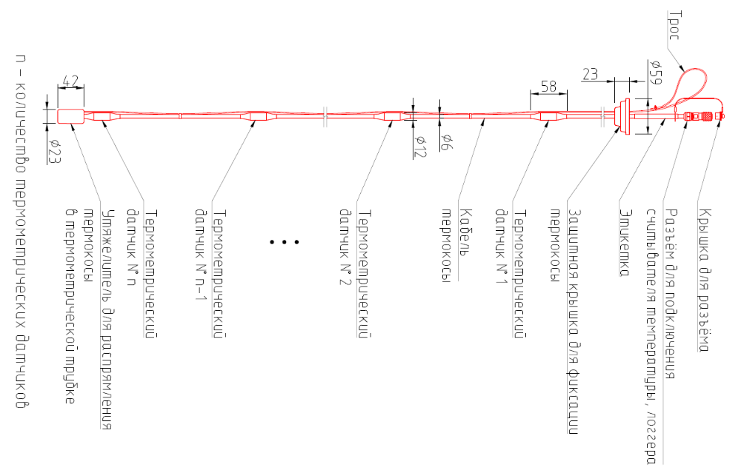
№  датчика | Расстояние от разъёма, м | Глубина установки, м
1 | 1,2 | 0,0
2
3
4
5
6
7
8
9
10
11
12
13
14
15
16
17

